盘锦市大洼区公共交通有限公司
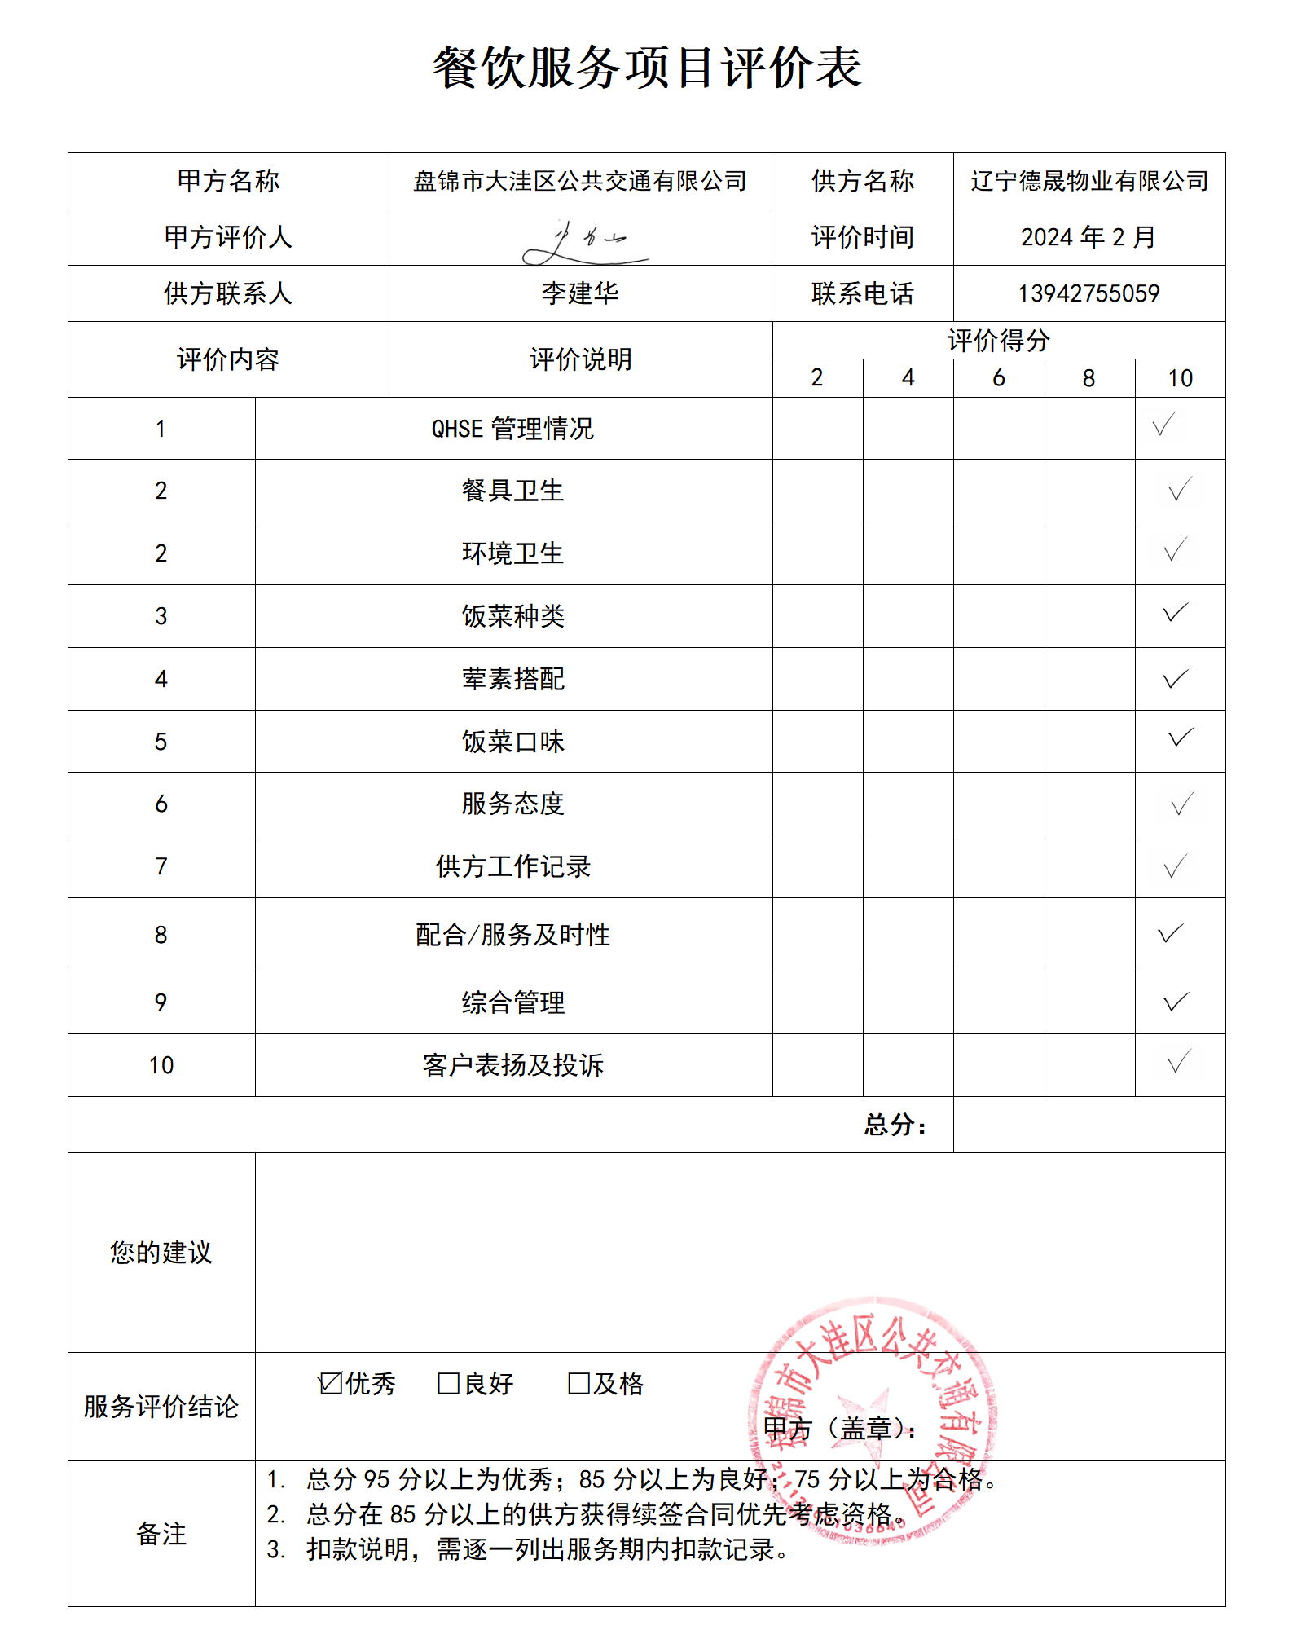

盘山县双通城市公交有限公司
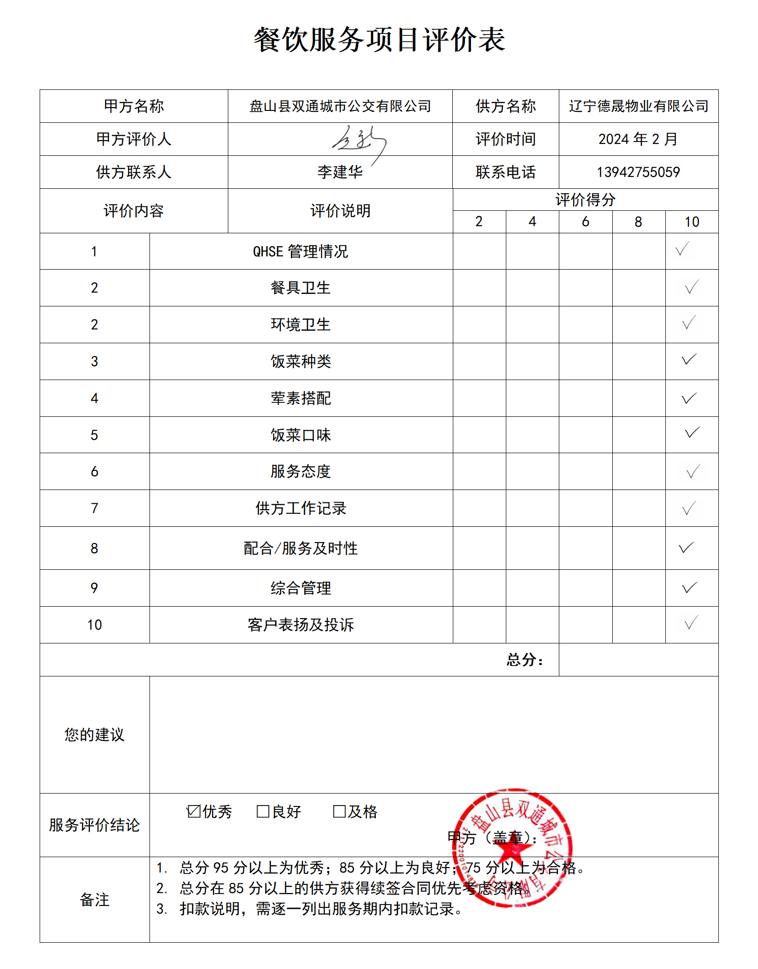

盘锦市公共交通有限公司
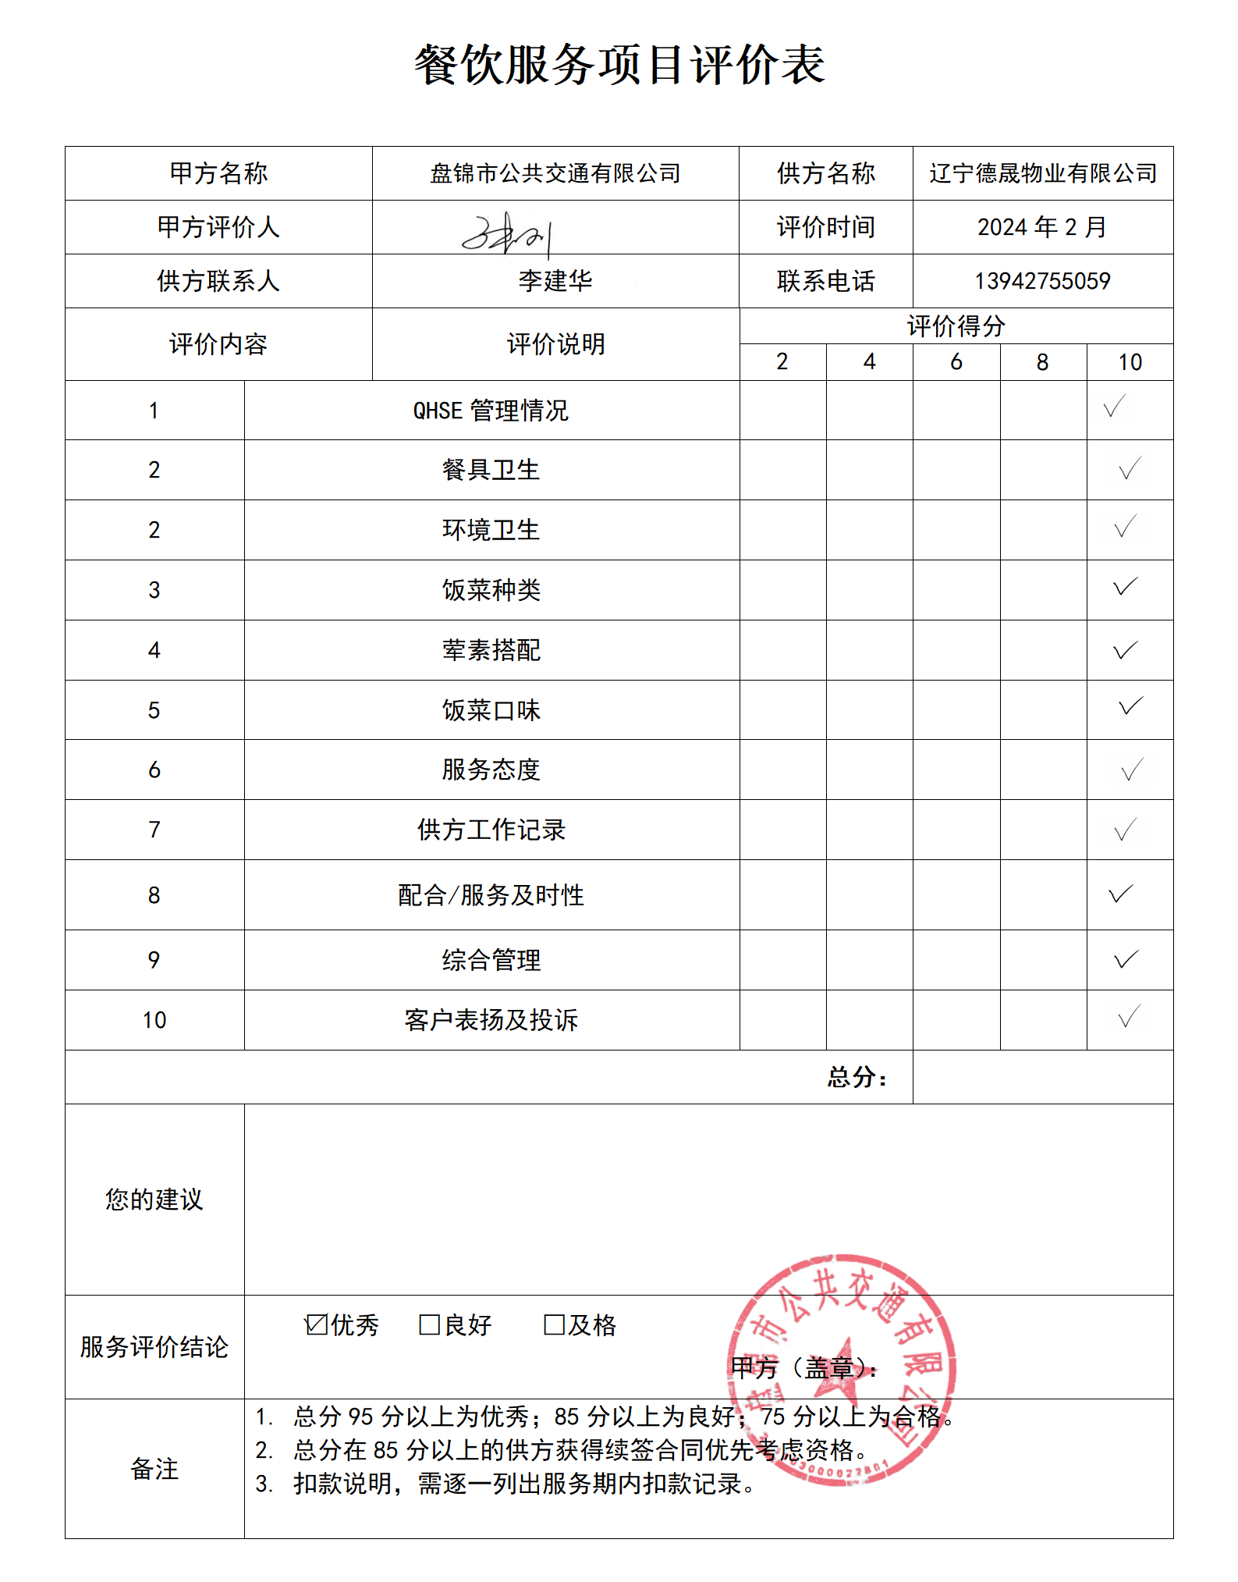

盘锦市双台子区双通城市公交有限公司
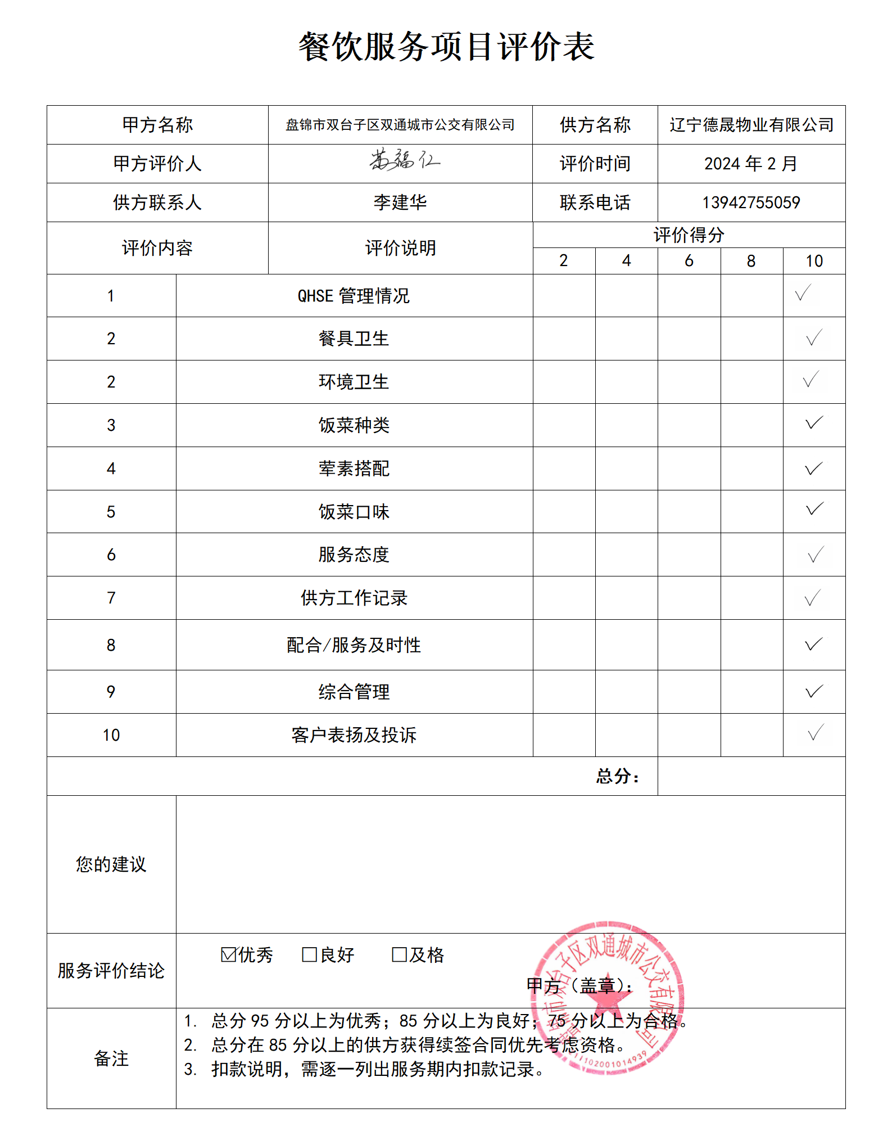

盘锦双通城市公交有限公司
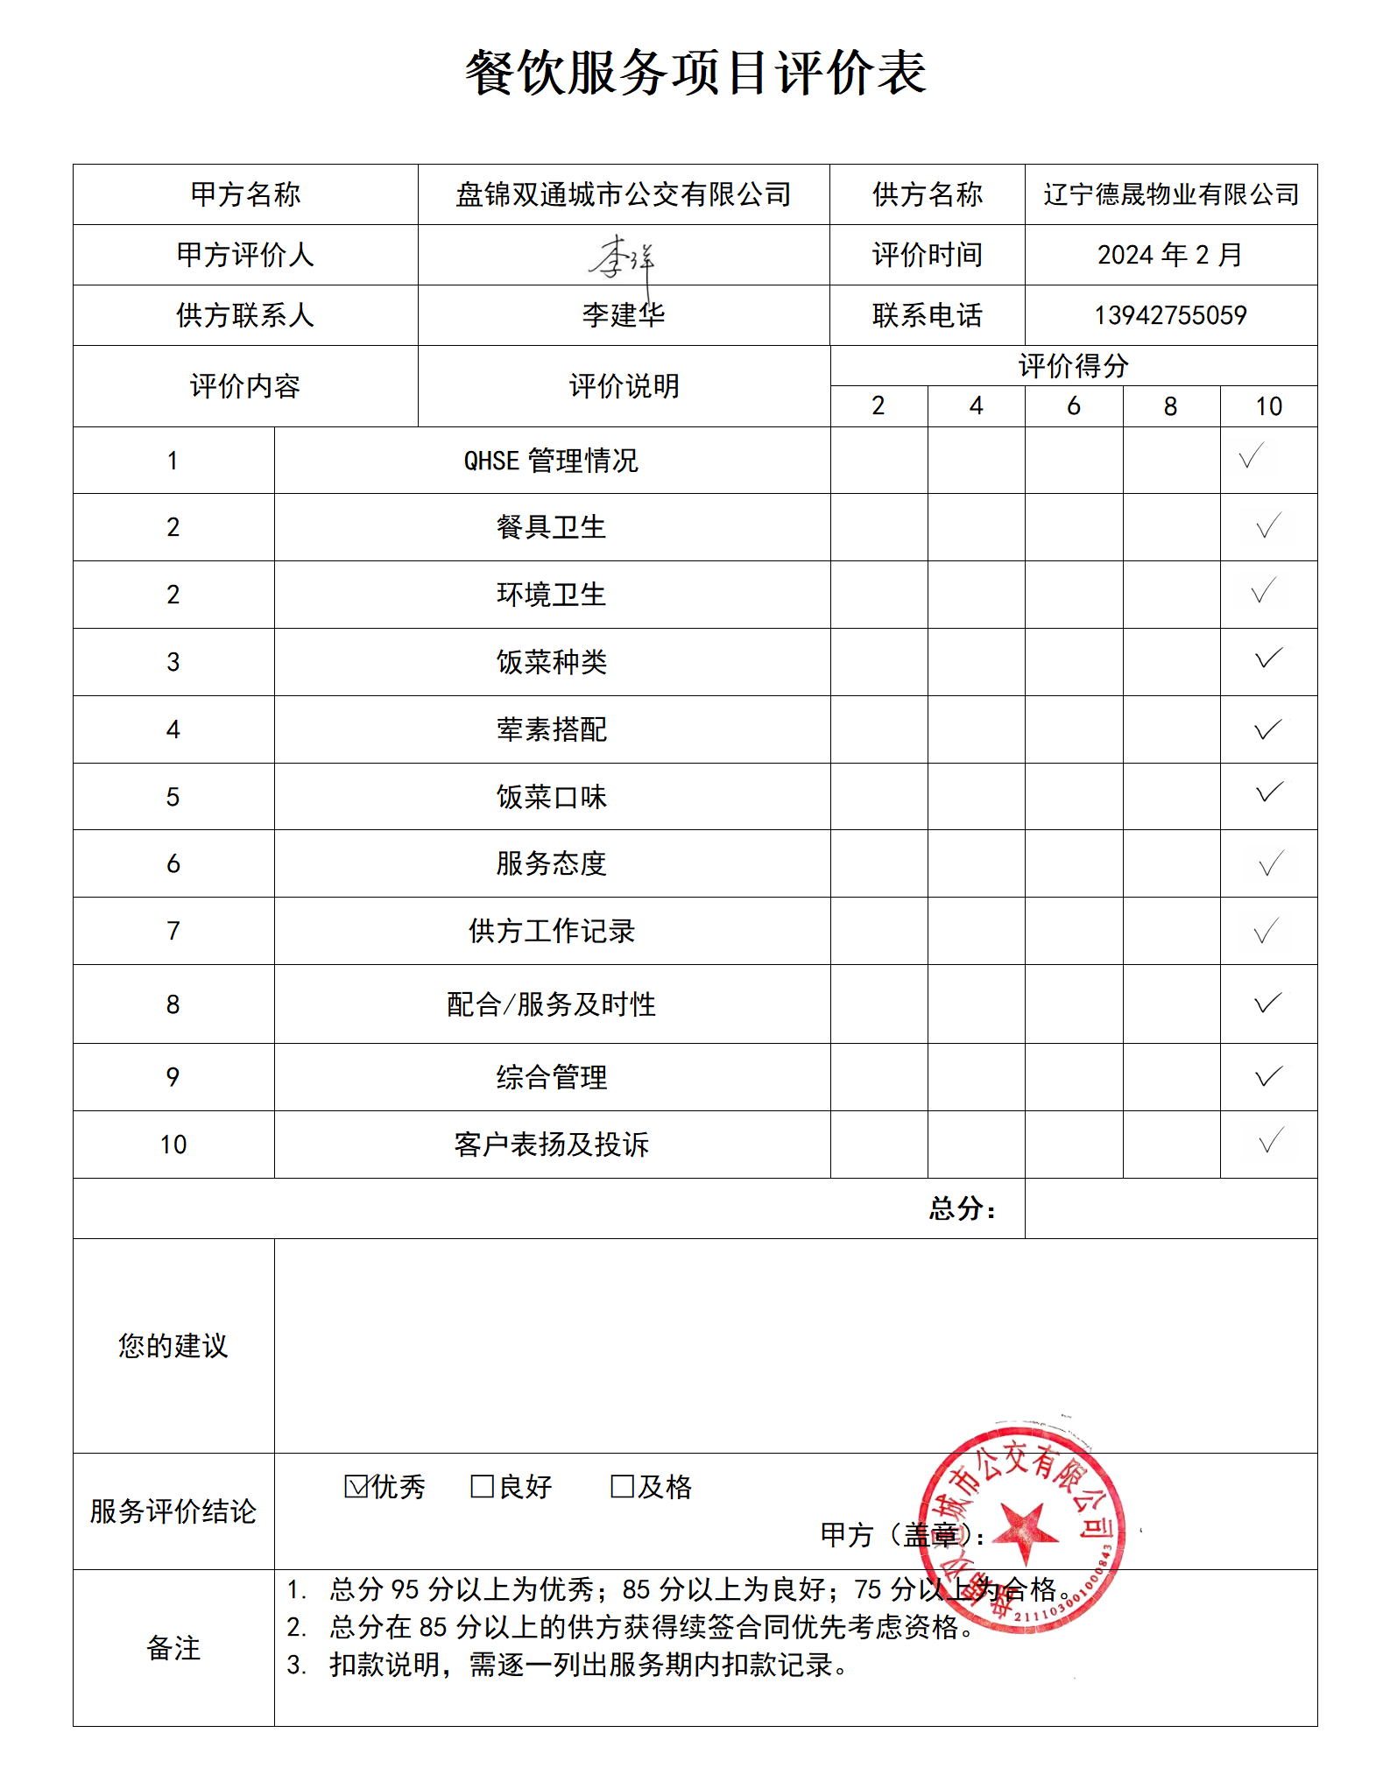

盘锦市兴隆台区双通城市公交有限公司
